科技部推出「海外人才歸國橋接方案（LIFT）」啟動人才回流列車！
20170720版本
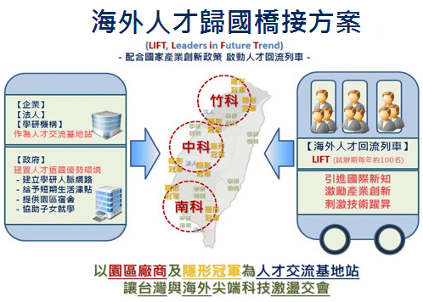
科技部於106年7月正式推出「海外人才歸國橋接方案（LIFT, Leaders in Future Trend）」，預計號召100名於海外具博士學位之具中華民國籍45歲以下人才回國服務，同步在三個科學園區設置「人才交流基地站」，協助海外返國學人與產學研界進行專業交流活動，期望藉此激勵產業創新及國內技術提昇。
本方案將以新竹、中部、南部三個科學園區為主要「人才交流基地站」場域，並納入園區廠商、研究法人、學研機構，以及園區外的優質產業。海外歸國人才得視其專長參與或主動規劃各類專業交流活動，以一年為期，並由政府提供返國學人交流經費補助，以及宿舍租金優惠、子女就學方案等生活協助。
透過學人及產學研界的交流激盪，一方面可拓展廠商視野，帶入國際科技新知及前瞻應用趨勢，另一方面促進海外歸國人才與國內產學研界的交流互動，協助建立國內人脈，作為返台發展的基礎。
本方案已自106年7月21日開放線上申請，8月14日截止收件，歡迎海外學人踴躍申請返國。更多申請資訊詳連結: http://lift.stpi.narl.org.tw/index

